**Лабораторна робота №5**

**Тема:** Робота з базою даних MySQL та з бібліотекою PDO у мові РНР

**Мета роботи:** ознайомитися з бібліотекою PDO для роботи з базами даних у мові PHP

**Завдання на лабораторну роботу**

**Завдання 1:**

1. Створіть MySQL базу даних lab5 і в ній таблицю users, яка зберігатиме інформацію про користувачів (від 10 до 15 полів).
2. На головній сторінці розмістіть форму для введення логіну та пароля і посилання на сторінку реєстрації.
3. Реалізуйте форму реєстрації користувачів та внесення даних до таблиці users. При цьому потрібно перевіряти коректність заповнення полів та заборонити повторну реєстрацію користувачів.
4. При заповненні форми входу на сайт, потрібно перевірити, чи є відповідний запис у таблиці users. Якщо є, то записати у сесію ознаку того, що користувач успішно аутентифікований і надалі для нього не відображати форму входу на сайт та форму реєстрації.
5. Для користувача, який успішно пройшов аутентифікацію потрібно на головній сторінці відобразити вітання та надати можливість зміни своїх даних, які він ввів при реєстрації. При зміні даних вони повинні змінюватися і в таблиці users.
6. Реалізуйте можливість виходу користувача.
7. Реалізуйте можливість видалення власного профілю користувачем.

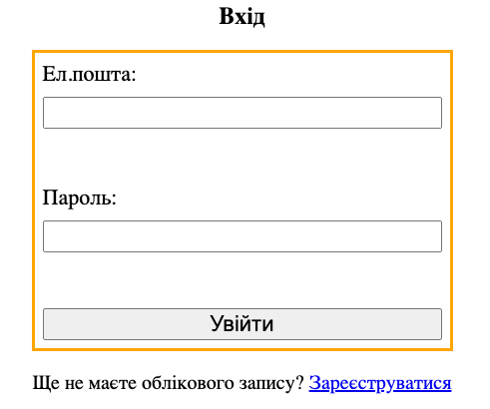

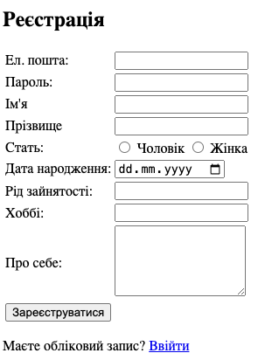

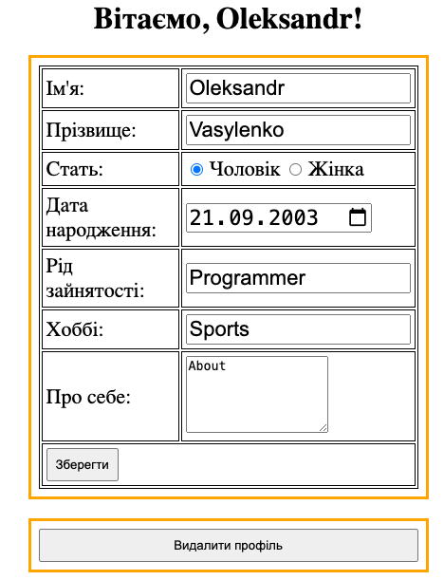

**Завдання 2:**

1. У розділі Користувачі додайте нового користувача homeuser з усіма правами.
2. Перевірте конфігураційний файл php.ini (знаходиться в корені директорії з версією php, яку Ви обрали в Вашому проекті, наприклад C:\OSPanel\modules\php\php-7.1). Розширення php_pdo_mysql.dll має бути підключене (перед записом extention=php_pdo_mysll.dll НЕ повинна стояти крапка з комою).
3. Створіть папку Lab5. У ній файл index.php.
4. Підключіться до бази даних:

$pdo = new PDO('mysql:host=localhost;dbname=slim_db;charset=utf8','root','');

1. Для обробки виключень заключіть код в блок try…catch(). Опишіть в даному блоці дії, які необхідно виконувати при виникненні помилок. Наприклад:

try {

$pdo = new PDO('mysql:host=localhost;dbname=slim_db;charset=utf8','root','');

$pdo->setAttribute(PDO::ATTR_ERRMODE, PDO::ERRMODE_EXCEPTION);

}

catch(PDOException $e) {

echo $e->getMessage();

}

1. До бази даних, створеної в попередній роботі додайте ще одну таблицю з назвою tov:

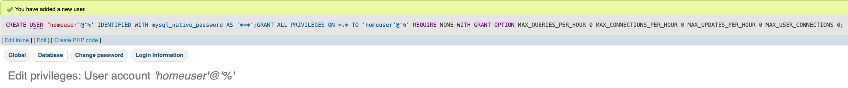

CREATE TABLE tov (

id INT AUTO_INCREMENT PRIMARY KEY,

name VARCHAR(255) NOT NULL,

category VARCHAR(255) NOT NULL,

price DECIMAL(10, 2) NOT NULL,

quantity INT NOT NULL,

description TEXT

);

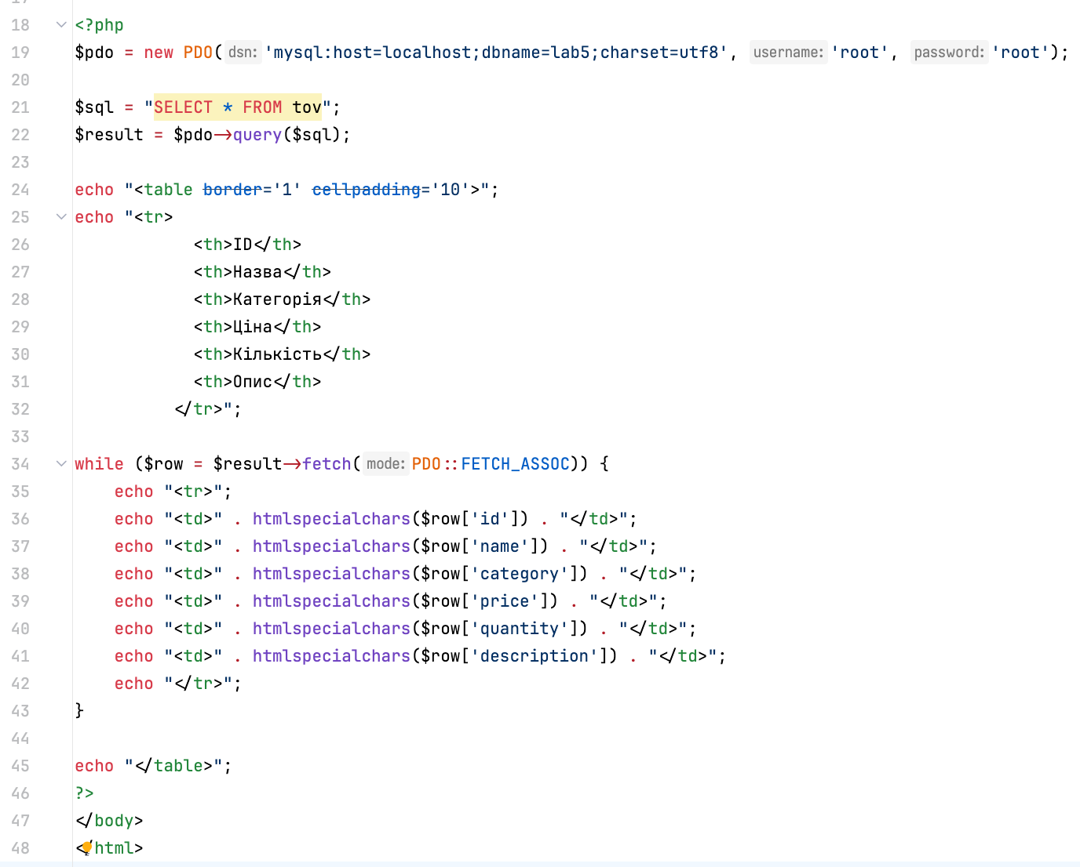

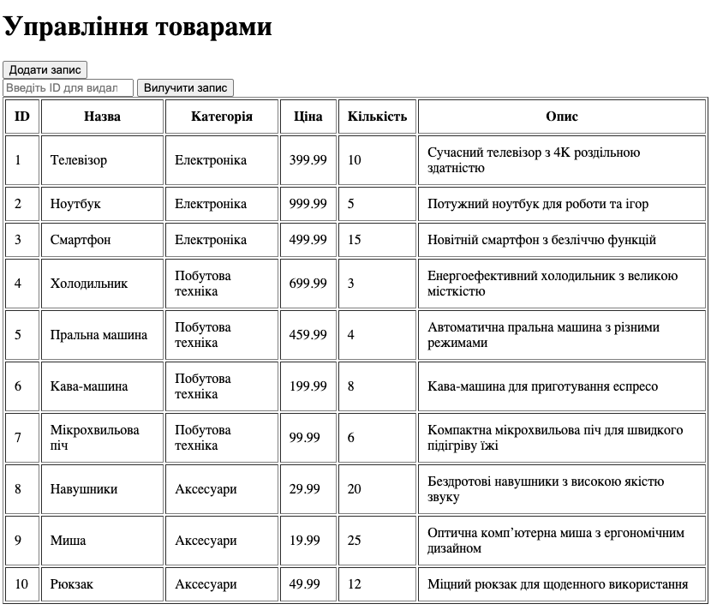

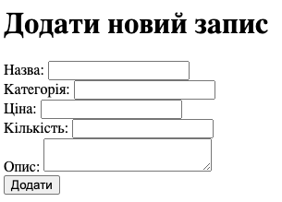



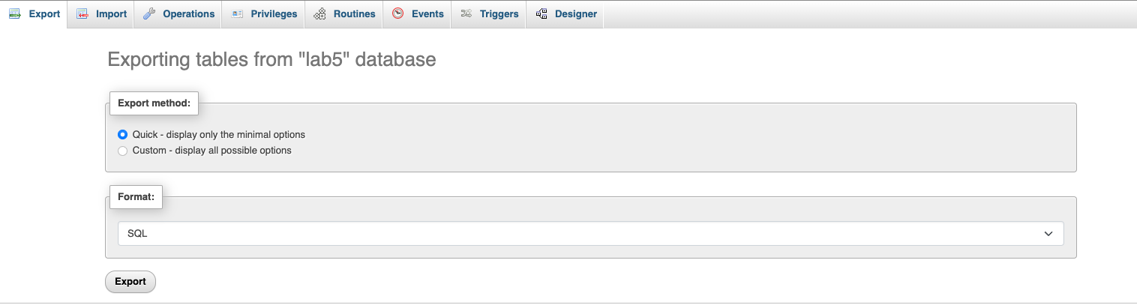

**Завдання 3:**

1. Створіть базу даних MySQL за допомогою PhpMyAdmin і назвіть її "company_db".
2. Створіть таблицю "employees" з наступними полями: id (INT, AUTO_INCREMENT, PRIMARY KEY), name (VARCHAR), position (VARCHAR), і salary (DECIMAL).
3. Вставте кілька записів в таблицю "employees" через PhpMyAdmin.
4. Створіть PHP-сторінку для виведення всіх записів з таблиці "employees".
5. Реалізуйте можливість додавання нового працівника через веб-форму на PHP-сторінці.
6. Створіть функціонал для редагування існуючого запису працівника (зміна імені, посади або заробітної плати).
7. Реалізуйте можливість видалення запису про працівника з бази даних.
8. Створіть PHP-скрипт, який виводить статистику, наприклад, середню заробітну плату всіх працівників чи кількість працівників на кожній посаді.

